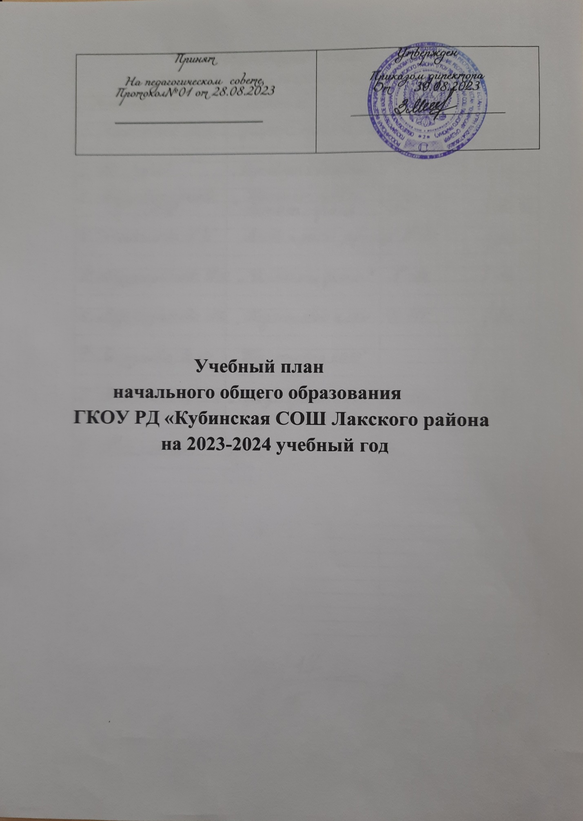

**Учебный план**

**ГКОУ РД «Кубинская СОШ Лакского района» 2023-2024 учебный год**

1. **уровень – начальное общее образование**

**(для 1-4-х классов в соответствии с ФОП, ФГОС НОО)**

**1 – 4 классы**

**Пояснительная записка**

**1. Общие положения**

Учебный план начального общего образования ГКОУ РД «Кубинская СОШ Лакского района» (далее - учебный план) для 1-4 классов, реализующих основную образовательную программу начального общего образования, соответствующую ФГОС НОО, фиксирует общий объём нагрузки, максимальный объём аудиторной нагрузки обучающихся, состав и структуру предметных областей, распределяет учебное время, отводимое на их освоение по классам и учебным предметам, учебным курсам в 2023-2024 учебном году.

Учебный план является частью образовательной программы ГКОУ РД «Кубинская СОШ Лакского района»», разработанной в соответствии с ФГОС начального общего образования, с учетом федеральной основной образовательной программы начального общего образования, и обеспечивает выполнение санитарно-эпидемиологических требований СП 2.4.3648-20 и гигиенических нормативов и требований СанПиН 1.2.3685-21.

В основе формирования учебного плана использована нормативно-правовая база содержания начального общего образования:

* Федеральный закон Российской Федерации от 29.12.2012 № 273-ФЗ «Об образовании в Российской Федерации» в действующей редакции;
* Федеральный государственный образовательный стандарт начального общего образования (Приказ Министерства просвещения РФ от 31.05.2021 №286), зарегистрированный Министерством юстиции Российской Федерации 05.07.2021, регистрационный №64100 в действующей редакции;
* Федеральная основная общеобразовательная программа начального общего образования (утверждена Приказом Министерства просвещения РФ от 18.05.2023 № 372);
* Приказ Министерства просвещения РФ от 21.09. 2022г. № 858 «Об утверждении федерального перечня учебников, допущенных к использованию при реализации имеющих государственную аккредитацию образовательных программ начального общего, основного общего, среднего общего образования организациями, осуществляющих образовательную деятельность и установления предельного срока использования исключённых учебников» (в действующей редакции);
* Гигиенические нормативы и Санитарно-эпидемиологические требования к организациям воспитания и обучения, отдыха и оздоровления детей и молодежи (в последней редакции);
* Основная образовательная программа начального общего образования, согласованная с Педагогическим советом ГКОУ РД «Кубинская СОШ Лакского района».

Учебный план обеспечивает преподавание и изучение государственного языка Российской Федерации, а также возможность преподавания и изучения родного языка из числа языков народов Российской Федерации, из числа государственных языков республик Российской Федерации, в том числе русского языка как родного языка.

Общий объем аудиторной работы обучающихся за четыре учебных года составляет не менее 2954 академических часов и не более 3345 академических часов в соответствии с требованиями к организации образовательного процесса к учебной нагрузке при 5-дневной учебной неделе, предусмотренными Гигиеническими нормативами и Санитарно-эпидемиологическими требованиями.

**2. Организационно-педагогические условия**

Учебный год в ГКОУ РД «Кубинская СОШ Лакского района начинается

01.09.2023 и заканчивается 31.05.2024.

Продолжительность учебного года в 1 классе - 33 учебные недели во 2-4 классах – 34 учебных недели.

Максимальный объем аудиторной нагрузки обучающихся в неделю составляет в 1 классе - 21 час, во 2 – 4 классах – 23 часа.

Образовательная недельная нагрузка распределяется равномерно в течение учебной недели, при этом объем максимально допустимой нагрузки в течение дня составляет:

для обучающихся 1-х классов - не превышает 4 уроков и один раз в неделю -5 уроков за счёт урока физической культуры;

для обучающихся 2-4 классов - не более 5 уроков и один раз в неделю - 6 уроков за счёт урока физической культуры.

Распределение учебной нагрузки в течение недели строится таким образом, чтобы наибольший ее объем приходился на вторник и (или) среду. На эти дни в расписание уроков включаются предметы, соответствующие наивысшему баллу по шкале трудности либо со средним баллом и наименьшим баллом по шкале трудности, но в большем количестве, чем в остальные дни недели.

Контрольные работы проводятся на 2 - 4-х уроках в середине учебной недели. Продолжительность урока (академический час) составляет 35 минут.

Обучение в 1-м классе осуществляется с соблюдением следующих дополнительных требований:

учебные занятия проводятся по 5-дневной учебной неделе и только в первую смену;

использование «ступенчатого» режима обучения в первом полугодии (в сентябре, октябре - по 3 урока в день по 35 минут каждый, в ноябре-мае - по 4 урока по 35 минут каждый).

Продолжительность выполнения домашних заданий составляет во 2-3 классах - 1,5 ч., в 4 классах - 2 ч.

С целью профилактики переутомления в календарном учебном графике предусматривается чередование периодов учебного времени и каникул. Минимальная продолжительность каникул в течение учебного года составляет – 7 календарных дней. Для первоклассников предусмотрены дополнительные недельные каникулы в середине третьей четверти.

Учебные занятия для учащихся 2-4 классов проводятся по 5-и дневной учебной неделе.

Учебный план состоит из обязательной части .Обязательная часть учебного плана определяет состав учебных предметов обязательных предметных областей и учебное время, отводимое на их изучение по классам (годам) обучения.

Обязательная часть учебного плана включает в себя следующие предметные области:

«Русский язык и литературное чтение»;

«Иностранный язык»;

«Математика и информатика»;

«Обществознание и естествознание («Окружающий мир»)»;

«Основы религиозных культур и светской этики»;

«Искусство»;

«Технология»;

«Физическая культура».

В ГКОУ РД «Кубинская СОШ Лакского района» языком обучения является русский язык.

На основании заявления родителей (законных представителей) обучающихся и в связи с тем, что языком образования является лакский язык, изучение предметной области «Родной язык и литературное чтение на родном языке» в образовательную программу и в учебный план внесено.

Учебный предмет «Основы религиозных культур и светской этики» изучается в объеме 1 часа в неделю в 4-м классе. На основании заявлений родителей (законных представителей) несовершеннолетних обучающихся в учебном плане представлены модули «Основы религиозных культур народов России» и «Основы православной культуры».

При проведении занятий по учебному предмету «Иностранный язык» (во 2–4-х классах) осуществляется деление классов на две группы с учетом норм по предельно допустимой наполняемости групп.

Учебный предмет «Физическая культура» реализуется в объёме 2 часов в неделю в

1 - 4 классах. Третий час физической культуры реализуется за счёт часов на внеурочную деятельность и через распределение учебных часов.

Часы отведенные на внеклассную работу участниками образовательных отношений, обеспечивает реализацию индивидуальных потребностей обучающихся. Время, отводимое на данную часть внутри максимально допустимой недельной нагрузки обучающихся, используется на курс «Функциональная грамотность», 3-4 класс (1 час в неделю). Целью курса является создание условий для развития функциональной грамотности.

Текущий контроль успеваемости обучающихся осуществляется согласно Положению о формах, периодичности и порядке текущего контроля успеваемости и промежуточной аттестации обучающихся ГКОУ РД «Кубинская СОШ Лакского района»

Критерии и нормы оценки по предметам учебного плана утверждены Положением о нормах оценивания по учебным предметам в ГКОУ РД «Кубинская СОШ Лакского района»

Промежуточная аттестация – процедура, проводимая с целью оценки качества освоения обучающимися части содержания (четвертное оценивание) или всего объема учебной дисциплины за учебный год (годовое оценивание).

Формы промежуточной аттестации – четвертная аттестация и годовая аттестация. Промежуточная/годовая аттестация обучающихся за четверть осуществляется в соответствии с календарным учебным графиком.

Все предметы обязательной части учебного плана и части, формируемой участниками образовательных отношений, оцениваются по четвертям.

Промежуточная аттестация проходит на последней учебной неделе четверти. Формы и порядок проведения промежуточной аттестации определяются «Положением о формах, периодичности и порядке текущего контроля успеваемости и промежуточной аттестации обучающихся ГКОУ РД «Кубинская СОШ Лакского района».

Оценивание младших школьников в течение первого года обучения осуществляются в форме словесных качественных оценок на критериальной основе, в форме устных или письменных заключений учителя, по итогам проверки самостоятельных работ.

Освоение основных образовательных программ начального общего образованиязавершается итоговой аттестацией. Нормативный срок освоения ООП НОО составляет 4 годА

**Формы промежуточной аттестации**

|  |  |  |  |  |
| --- | --- | --- | --- | --- |
| **Формы промежуточной аттестации** | **Периоды освоения ООП начального общего образования** | | | |
| **1-й класс** | **2-й класс** | **3-йкласс** | **4-й класс** |
| **Русский язык** |  |  |  |  |
| Контрольное списывание | + | + | + | + |
| Диктант с грамматическим заданием | + | + | + | + |
| Словарный диктант |  | + | + | + |
| Изложение |  |  |  | + |
| **Литературное чтение** |  |  |  |  |
| Тематический тест |  | + | + | + |
| Техника чтения | + | + | + | + |
| **Иностранный язык** |  |  |  |  |
| Контрольная работа |  | + | + | + |
| **Математика** |  |  |  |  |
| Устный счет | + | + | + | + |
| Контрольная работа | + | + | + | + |
| **Окружающий мир** |  |  |  |  |
| Тематический тест |  | + | + | + |
| **ОРКСЭ** |  |  |  |  |
| Тематический тест |  |  |  | + |
| **Изобразительное искусство** |  |  |  |  |
| Выполнение рисунков | + | + | + | + |
| **Музыка** |  |  |  |  |
| Тематический тест |  | + | + | + |
| **Технология** |  |  |  |  |
| Выполнение проекта | + | + | + | + |
| **Физическая культура** |  |  |  |  |

**Учебный план начального общего образования**

**на 2023-2024 учебный год 1 – 4 классы**

|  |  |  |  |  |  |  |
| --- | --- | --- | --- | --- | --- | --- |
| **Предметные области** | **Учебные предметы Классы** | **Количество часов в неделю** | | | | **Всего, часов**  **I-IV** |
| **1** | **2** | **3** | **4** |
| ***Обязательная часть*** |  |  |  |  |  |  |
| **Русский язык и литературное чтение** | **Русский язык** | **5** | **5** | **5** | **5** | **20** |
| **Литературное чтение** | **3** | **3** | **3** | **3** | **12** |
| **Родной язык**  **лит.чтение** | **Родной язык** | **1** | **1** | **1** | **0,5** | **3,5** |
|  | **Родная лит** | **1** | **1** | **1** | **0,5** | **3,5** |
| **Иностранный**  **язык** | **(английский)** |  | **2** | **2** | **2** | **6** |
| **Математика и информатика** | **Математика** | **4** | **4** | **4** | **4** | **16** |
| **Обществознание**  **(«окружающий мир»)** | **Окружающий мир** | **2** | **2** | **2** | **2** | **8** |
| **Основы религ.и культур и светс. этики** | **Основы религ.и культур и светс. этики** | **-** | **-** | **-** | **1** | **1** |
| **Искусство** | **Изобразительное искусство** | **1** | **1** | **1** | **1** | **4** |
| **Музыка** | **1** | **1** | **1** | **1** | **4** |
| **Технология** | **Технология** | **1** | **1** | **1** | **1** | **4** |
| **Физическая культура** | **Физическая культура** | **2** | **2** | **2** | **2** | **8** |
| **Итого обязательная часть** | | **21** | **23** | **23** | **23** | **87** |
| ***Часть, формулируемая участ.образоват отношений*** | | **0** | **0** | **0** | **0** | **0** |
| **Учебные недели** | | **33** | **34** | **34** | **34** | **135** |
| **ИТОГО, учебная нагрузка при 5-дневной учебной неделе** | | **21** | **23** | **23** | **23** | **90** |

**Внеурочная деятельность**

|  |  |  |  |  |  |
| --- | --- | --- | --- | --- | --- |
| Функциональная грамотность |  | 1/34 | 1/34 | 1/34 | 3/102 |
| Мир шахмат |  | 1/34 | 1/34 | 1/34 | 3/102 |
| Разговор о важном | 1/34 | 1/34 | 1/34 | 1/34 | 4/136 |
| Физическая культура |  | 1/34 | 1/34 | 1/34 | 3/102 |
| Учебные недели | 33 | 34 | 34 | 34 | 135 |
| ИТОГО, учебная нагрузка при 5-днев. учебной неделе | 1/34 | 4/136 | 4/136 | 4/136 | 13/173 |